Experiencia de lujo en Punta del Este con L'Auberge
4 días / 3 noches

Desde: USD 755 Por persona en base a habitación doble

Una tarde de té, exquisitos vinos oceánicos, playas de ensueño y todas las comodidades de un hotel de lujo harán que este viaje a Punta del Este se vuelva inolvidable.

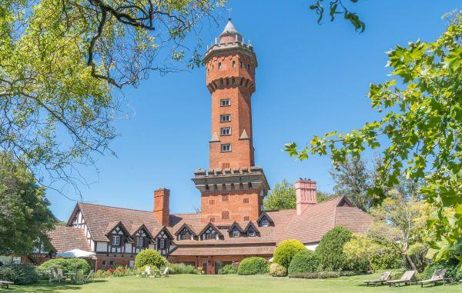

Día: 1 - 4 | Destino: Punta del Este
Ver más

Durante cuatro días podrás disfrutar uno de los balnearios más chic de Sudamérica en un hotel de lujo, acompañado de una tarde de té con exquisitos waffles belgas, además de visitar la Bodega Oceánica para probar deliciosos vinos locales.

Hoteles sugeridos

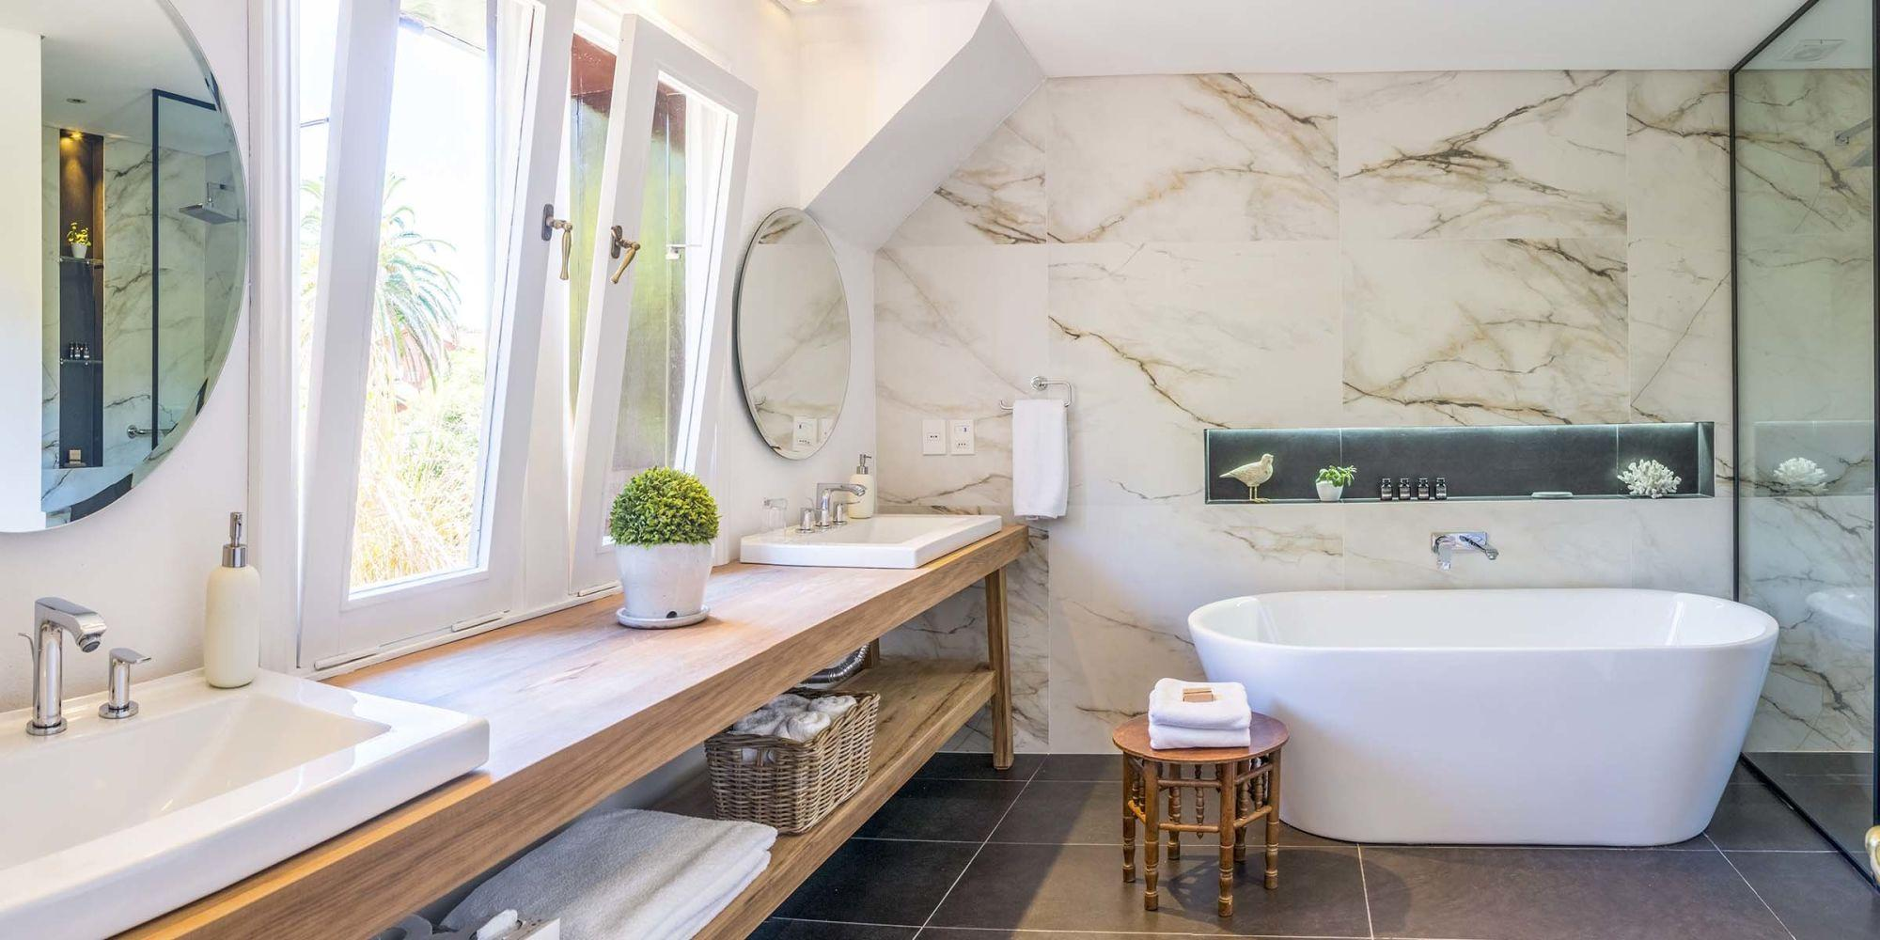 | L’Auberge  Ver más  Un hotel de lujo en Punta del Este, donde la tranquilidad de su barrio residencial y las comodidades de sus instalaciones harán que quieras volver una y mil veces a L’Auberge.

Actividades

Tour gourmet en la Bodega Oceánica con degustación de vinos
Ver más

La Bodega Oceánica José Ignacio te llevará a degustar lo mejor de su colección vinos locales, en un entorno alucinante entre bodegas y paseos por la finca.

Día: 1
Descripción: LLEGADA A MONTEVIDEO Y TRASLADO A PUNTA DEL ESTE
Te estaremos esperando en el aeropuerto o en el puerto de Montevideo para llevarte a tu hotel en Punta del Este (aproximadamente 2 horas de viaje). Una vez allí, podrás hacer check in y disfrutar del resto del día libre.

Día: 2
Descripción: DÍA LIBRE
Después del desayuno, aprovecha tu mañana libre para relajarte mientras disfrutas las instalaciones del hotel o realizas alguna caminata por la costa de la ciudad.
Por la tarde, será momento de probar un delicioso té con waffles belgas en el mismo hotel. Su salón de té es muy famoso por ofrecer exquisitos waffles con miel, chocolate, crema, frutillas o bananas con helado. También está la versión clásica con dulce de leche, otras salsas dulces y hasta una opción salada de quesos fundidos.

Día: 3
Descripción: TOUR GOURMET EN LA BODEGA OCEÁNICA
Después del desayuno te pasaremos a buscar al hotel para visitar la Bodega Oceánica y disfrutar un entretenido tour gourmet por sus bodegas y fincas. Al finalizar la visita te llevaremos de regreso al hotel.

Día: 4
Descripción: TRASLADO AL AEROPUERTO
A la hora acordada te pasaremos a buscar a tu hotel para llevarte al aeropuerto o barco de Montevideo (según corresponda), donde te trasladarás a tu siguiente destino.

Tarifas

PRECIOS POR PASAJEROS, EXPRESADOS EN DÓLARES AMERICANOS

Hotel previsto | Tipo de habitación | Vigencia 2022 | Doble | Noche adic.
L’Auberge | Clásica | Abr 18 a Oct 31 | 755 | 165
L’Auberge | Lujo | Abr 18 a Oct 31 | 883 | 245

Incluye

Traslado aeropuerto o puerto de Montevideo / hotel en servicio privado
3 noches en L’Auberge, en habitación a elección
Desayuno diario
Té con waffles para dos en el hotel
Tour gourmet en Bodega Oceánica con traslados
Traslado hotel / aeropuerto o puerto de Montevideo en servicio privado
Impuestos hoteleros

No incluye

Pasajes aéreos nacionales e internacionales
Gastos personales, bebidas ni comidas no mencionadas
Propinas para el conductor y el guía
Elementos no mencionados en el incluye

Notas importantes

Dada la contingencia del COVID-19, para resguardar tu mayor seguridad algunos servicios del hotel pueden verse alterados y/o modificados. Para mayor información, consulta con tu asesor de viajes.
Programa aplica para estadías de jueves a domingo o de viernes a lunes.
Puedes cancelar sin gastos la reserva del hotel hasta 48 horas antes del check in previsto. Cancelaciones fuera del plazo indicado, serán penalizadas según temporada de viaje.
El programa no aplica para festivos, congresos ni eventos en destino.

Notas generales

Los valores publicados son por persona en base habitación doble, para un mínimo de dos pasajeros viajando juntos.
Los valores publicados son en dólares americanos.
Las habitaciones son consideradas bajo la categoría estándar de cada hotel. Consulta el valor y disponibilidad de categorías superiores.
Los hoteles publicados se encuentran sujetos a confirmación. En caso de no haber disponibilidad, se ofrecerá un hotel de categoría similar.
La clasificación de todos los hoteles previstos se rige según las normas del Ministerio de Turismo.
El orden de las paradas y lugares a visitar está sujeto a cambio según las circunstancias.
Se reserva el derecho a modificar las tarifas de acuerdo a las fluctuaciones de la moneda local.
El programa no incluye: vuelos nacionales ni internacionales; visados ni trámites asociados; comidas no mencionadas; bebidas; tours, actividades y visitas no mencionadas en el incluye; servicios extra ni gastos personales; propinas.
Las tasas hoteleras se deben pagar en el destino.
El valor del programa está sujeto a sobrecargos en temporadas altas, cenas obligatorias, Navidad, fin de año, etcétera.
Las tarifas publicadas no son válidas para feriados locales, eventos ni fechas de congresos en el destino.
Las tarifas están sujetas a disponibilidad al momento de realizar la reserva y pueden sufrir cambios sin previo aviso.
Es responsabilidad de los pasajeros tener los documentos necesarios para realizar su viaje, tales como: pasaporte vigente según fecha de expiración requerida por los países visitados, permisos notariales y certificado de nacimiento o libreta de familia para menores de edad, cédula de identidad vigente, visas, vacunas u otras exigencias.

